Kaitstava territooriumi pindala Eestis 31.12.2008 seisuga

Analüüs on teostatud järgmiste Looduskaitseseaduse alusel kaitse alla võetud objektidega: kaitsealad, hoiualad, kohaliku omavalitsuse objektid, püsielupaigad ja üksikobjektid (koos piiranguvööndiga).

Kaitstavat territooriumi on 18% maismaast.

Juuresolevas tabelis on ära toodud maismaa pindala maakonniti.

Maakond | Kaitstava territooriumi pindala (ha) | % maakonna pindalast
Harjumaa | 79845 | 18
Hiiumaa | 23961 | 23
Ida-Virumaa | 58348 | 17
Jõgevamaa | 33845 | 13
Järvamaa | 34027 | 13
Läänemaa | 76206 | 32
Lääne-Virumaa | 53789 | 16
Põlvamaa | 18685 | 9
Pärnumaa | 112097 | 23
Raplamaa | 55066 | 18
Saaremaa | 52975 | 18
Tartumaa | 50801 | 17
Valgamaa | 41258 | 20
Viljandimaa | 51668 | 15
Võrumaa | 36495 | 16
kokku maismaa | 779065 | 18

Kaitstavat akvatooriumi on 737890 ha ehk 31%.

Märkused
- omavahel kattuvate objektide ülekatted on eelnevalt eemaldatud;
- veeala on Peipsi- ja Lämmijärv, Võrtsjärv ning Läänemeri;
- veeala pindala on 2418530 ha (allikas Maaamet);
- Eesti kogupindala on 4522763 ha (allikas Statistikaamet);
- Maakondade pindalade summa on 4343231 ha (allikas Statistikaamet).
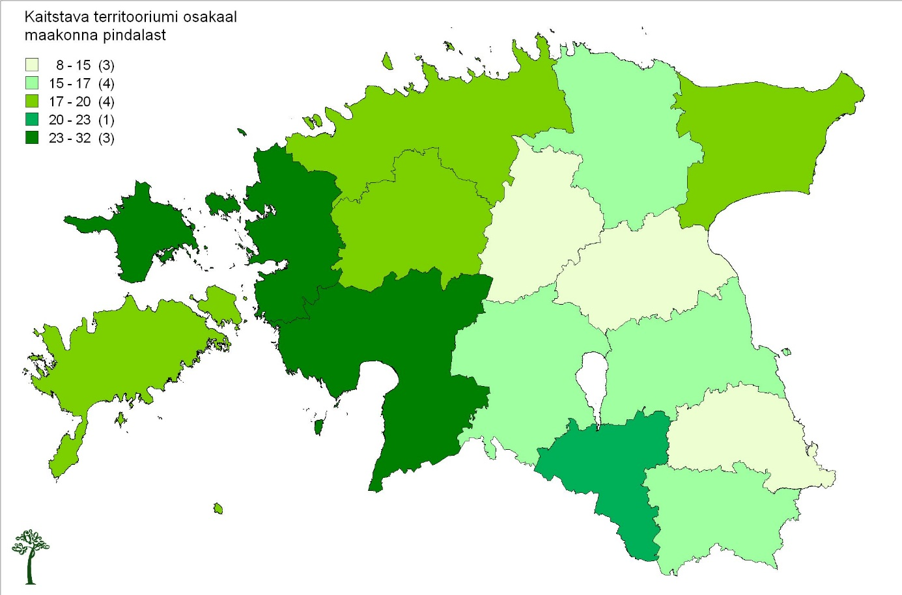
Joonis 1. Kaitstava territooriumi osakaal maakonniti.

